棠外附小一年级第七周周末练习题
班级 姓名 家长签字
一、按要求，画一画。
(1)画○，比△多2个 △ △ △

(2)画△，比○少2个 ○ ○ ○ ○ ○

（3）在最短的后面画“△”，最长的后面画“○”。
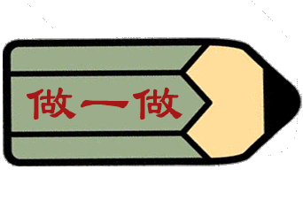 （ ）
（ ）
（ ）

（4）在最高的下面画“√”。

（ ） （ ） （ ）
二、我会从大到小排一排。
6
0
1
8
5

（ ）>( )>( )>( )>( )
三、我会填。
（1）、8＞□ □＜9 6＜□ □=5
4 4 0 2 9 8 5 7
（2）、

比多（ ），比少（ ）。 （ ）＜（ ）
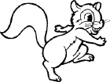

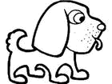


四、排排队。

一共有（ ）个动物，从左边数 是第（ ）个， 是
第（ ）个；把从右边数的第3个动物涂上颜色。
五、找规律填一填：
（1）、（ ）、1、2、（ ）、（ ）、5（ ）、（ ）
（2）、0、2、（ ）、6、（ ）、（ ）
（3）、9、8、（ ）、（ ）、5、（ ）、（ ）
（4）、1、3、（ ）、7、（ ）
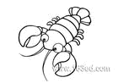
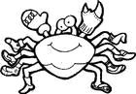
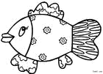
我最聪明：想一想，填一填。
一只 和（ ）条 一样重。

